Połącz linią elementy symbolizujące zawód z postacią.

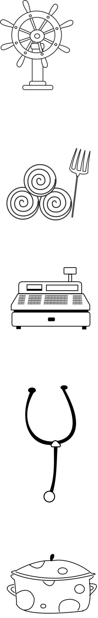

Kucharka

Sprzedawczyni

Rolnik

Lekarz

Kapitan
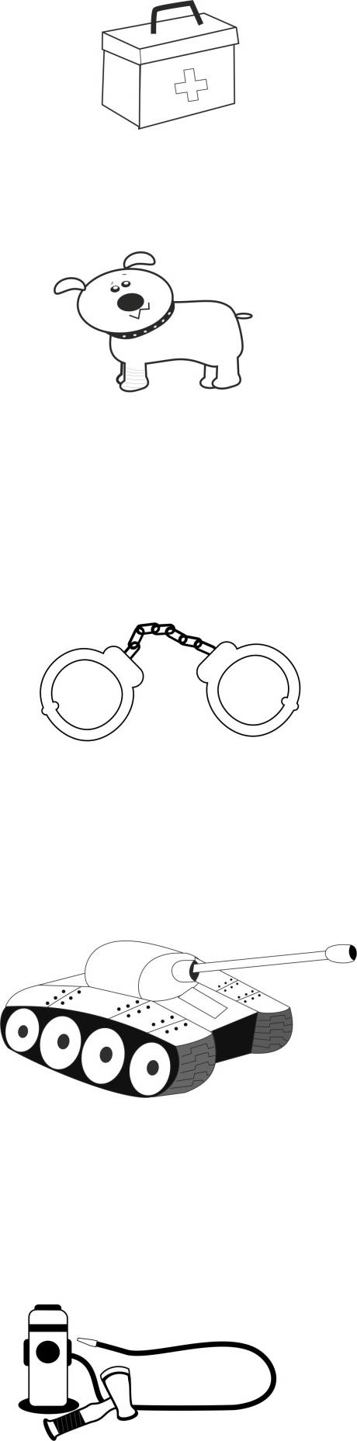
Strażak
Pielęgniarka
Policjant
Weterynarz
Żołnierz

